29 сентября 1 пп8, 1 ор4, 1 ор5, 1пп5. Сольфеджио
Тема: Ноты 2 октавы.
- Закрепляем пройденный материал и выполняем задания.
- Записываем новую тему и выполняем задания.
1.Вспоминаем слова клавиатура, клавиши.7 основных звуков. Регистр. Октава. Ключи. Нотный стан (нотоносец). Штиль. Тактовая черта. Такт.
Клавиатура, на клавиатуре располагаются белые и черные клавиши, белые клавиши это основные звуки, а черные это изменённые белые.
Регистр – высота звука. Различают – низкий регистр, средний регистр и высокий регистр. 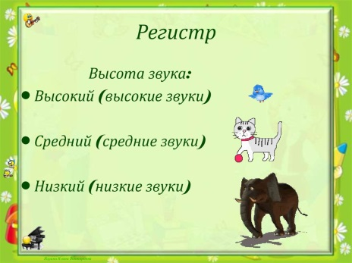
Октава - это расстояние между двумя нотами одинакового названия (до-до).
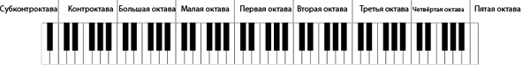
Звукоряд – ряд из семи звуков подряд вверх или вниз - до ре ми фа соль ля си..
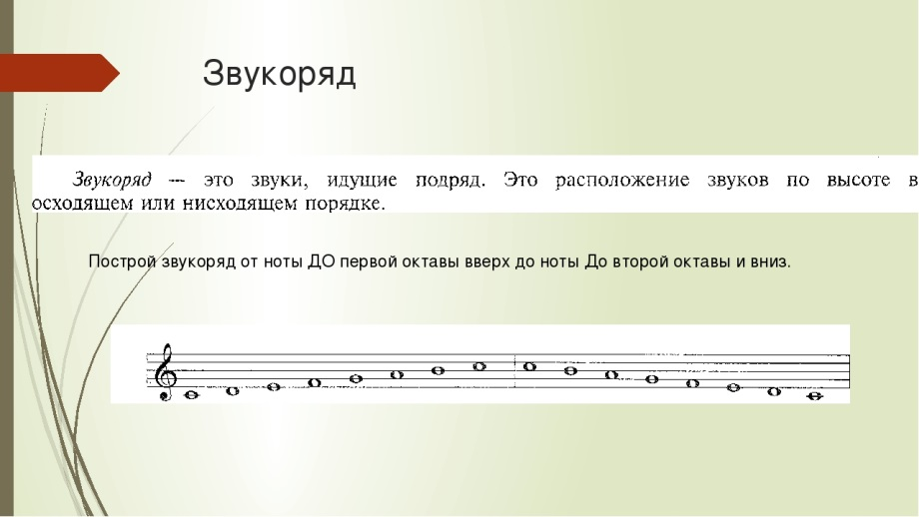
2 основных ключа в музыки – скрипичный (или ключ соль), басовый (или ключ фа)
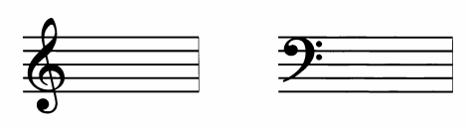
Нарисуй у скрипичного ключа ноту СОЛЬ . У басового ключа ноту ФА .
Нотоносец – пять горизонтальных линий, на которых записываются ноты.
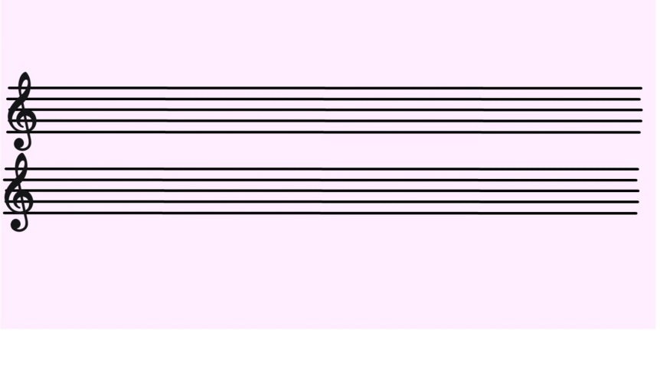
7 основных звуков – до ре ми фа соль ля си.
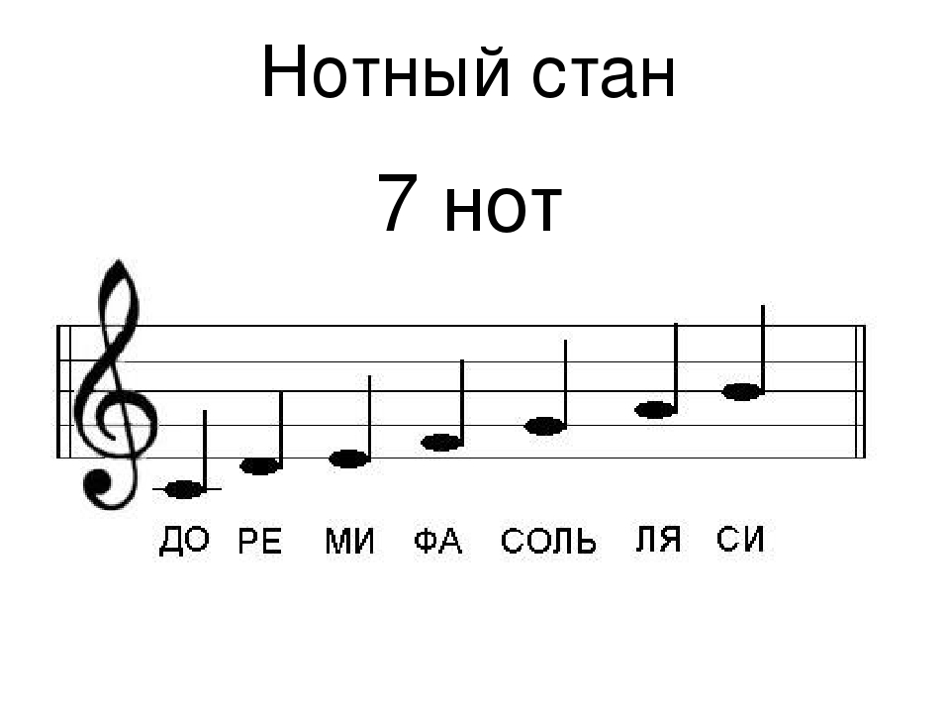
Штиль – это палочка у ноты. До третей линейки штили пишем вверх справа, после третей линейки штиль пишется вниз слева.
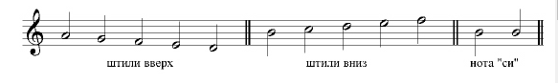
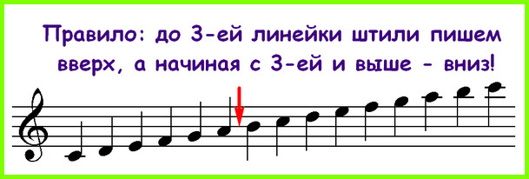
Такт – музыкальный отрезок. Тактовая черта разделяет музыкальные отрезки. В конце работы ставим две тактовые черты.
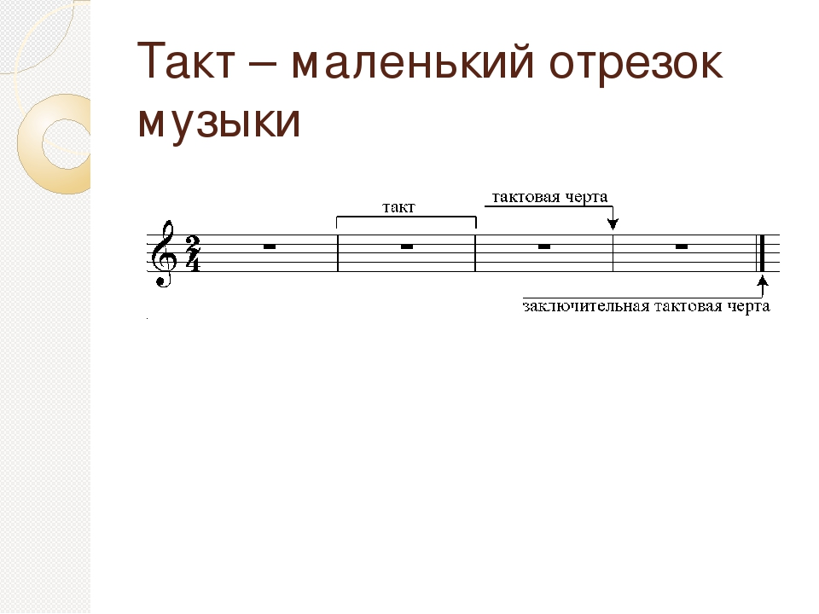
Закрепляем нотки 1 октавы : Выполнить задание – подписать ноты и расставить штили, подписать ноты в песенке.
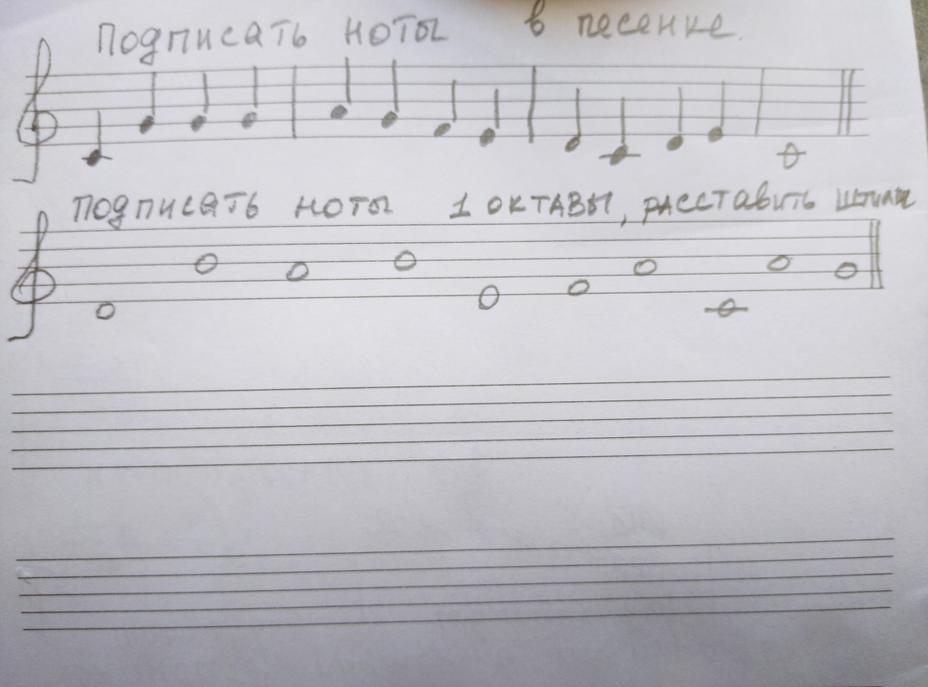
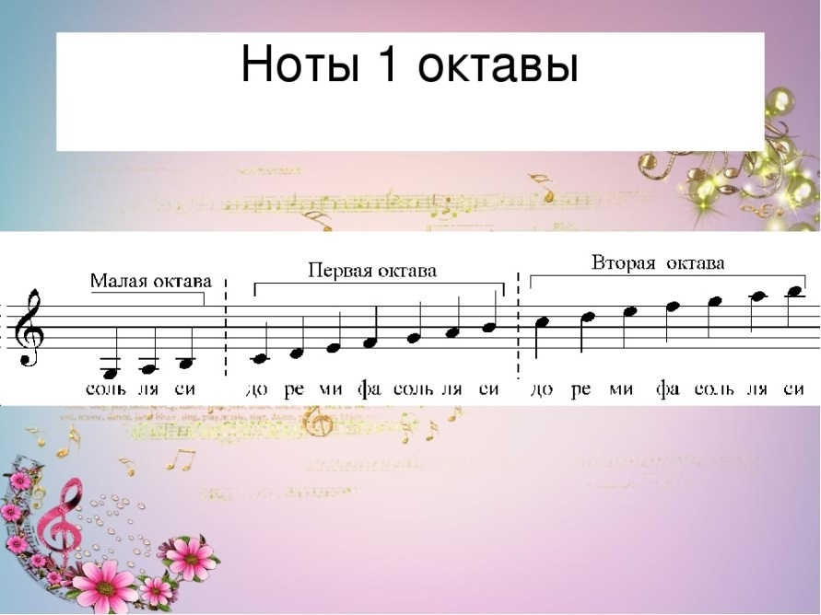

2.Новая тема. Ноты 2 октавы. Записываем в тетрадь.
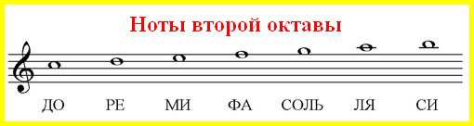
Задание – подписать ноты в разном порядке и расставить штили, подписать ноты в песенке.
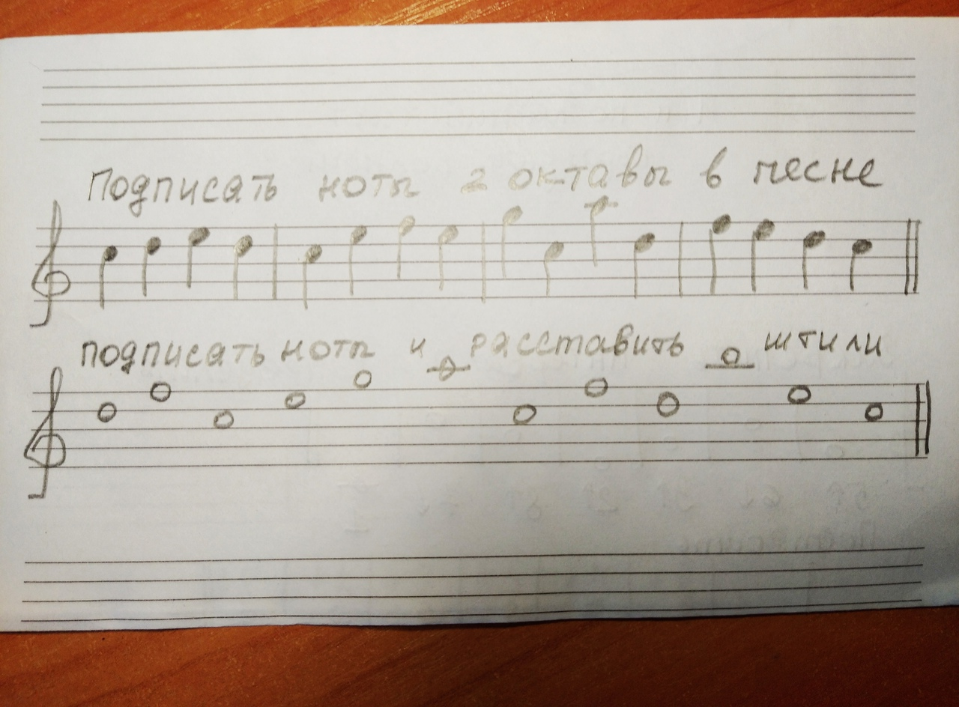
Слушание музыки – читать и слушать. Выделенное выписать в тетрадь. Это повтор поэтому у кого написано, можете не писать, а просто читаем и повторяем)
На уроках «Слушания музыки» мы будем слушать много различных классических произведений и говорить о них. Будем знакомиться с творчеством композиторов, которые написали эти произведения. Узнаем, как выглядят и звучат различные музыкальные инструменты и многое другое, с чем связана музыка. Но самое главное, что мы будем делать на уроках, – это слушать музыку. А чтобы научиться слушать музыку, для начала нужно научиться слушать тишину, уметь сосредоточиться.
В течение многих веков самыми громкими звуками, которые человеку доводилось услышать за всю свою жизнь, были звуки колокола: радостно звенящие в честь свадьбы или победы в военном сражении, торжественно скорбящие в дни похорон или нетерпеливо бьющие набат, предупреждая об опасности (пожаре, нашествии врагов). Также звонили при необходимости людям собраться. В средневековом городе колокола были единственным способом сообщать время.
Звонарь – человек, который звонит в колокола
Почему именно колокол избрали средством оповещения? Потому что он большого размера, издаёт громкие звуки, которые далеко слышны.
Колокола изготавливают из бронзы. Внутри корпуса подвешен так называемый язык – ударник. От соприкосновения его с корпусом и возникает звук. Звук имеет точную высоту, которая зависит от величины колокола. Как вы думаете, звук какого колокола будет выше – маленького или большого? (Маленького.)
Набор разных колоколов позволяет исполнять мелодию. Специально для колоколов строятся звонницы и колокольни. Небольшие колокола просто раскачиваются, а в больших раскачивают язык, чтобы он ударялся о края.
Перезвон – это диалог, разговор колоколов.
Самый большой колокол в мире отлит в России. Это Царь-колокол в Московском Кремле, он весит более 200 тонн. Высота – 6 метров и диаметр – 6 метров. Имеет украшения, портреты и надписи. Во время пожара 1737 года Царь-колокол треснул, откололся кусок в 11,5 тонн . В 1836 году Царь-колокол установлен на постаменте около колокольни «Иван Великий» рядом с Царь-пушкой. Под тем же названием известны ещё два колокола, отлитые в начале ХVII века; последний разбился при пожаре, а его лом был использован при отливке Царя-колокола.
Мы уже знаем, что звон колоколов в начале дня может звать на службу в церковь, а точнее на утреннюю молитву. Молитвой всегда начинается день. Молясь, человек настраивается на добрые мысли и поступки.
У композитора П.И. Чайковского есть сборник небольших пьес – «Детский альбом». Он сочинил его, когда гостил у своей сестры, и посвятил племяннику Володе . Первая пьеса называется «Утренняя молитва». Почему она стоит первая в сборнике пьес? Слушаем пьесу, а во время прослушивания подумайте, на какие добрые дела и поступки вам хочется себя настроить. Слушаем:
П.И. Чайковский. «Утренняя молитва»
. Расскажите о своих мыслях: что вы можете сказать о музыке, её настроении?
. Как вы думаете, кто мог исполнять музыку в церкви, чтобы помочь посетителям окунуться в атмосферу доброты?
Музыка спокойная, настроение сосредоточенности и покоя. Произведение словно исполнял хор. Какие слова можно отнести к услышанному произведению?
Буйная Боевая
Громкая Возвышенная
Тихая Лёгкая
Печальная Светлая
Энергичная Грозная
Опрос по теме урока (устно):
. С каким музыкальным инструментом вы познакомились на сегодняшнем уроке?
. Для чего нужны колокола?
. Где находится самый большой колокол?
. Музыку какого композитора слушали на уроке?
. Как называется произведение, которое вы слушали?

